112學年度彰化縣立埤頭國民中學－課堂觀察紀錄表(共4頁)
教師姓名： 陳瓊姿 任教年級： 七 任教科目： 國文
單元名稱： 背影
觀察者： 謝依靜 觀察日期： 113.11.06 觀察時間：第三節
觀課前會談
教學目標 |  | 學生經驗
能理解文意及象徵涵義 |  | ◎背景說明：了解內容大意  ◎先備知識：了解詞語涵義及段落大意  ◎教室情境： 安靜  ◎座位安排： 傳統座位安排
教學活動 |  | 觀察前會談
講述課文及提問 |  | ◎會談時間： 15分鐘  ◎觀察工具： 教學觀察紀錄表  ◎觀察焦點：教學與學習成效
觀課紀錄
層  面 | 觀察重點參考 | 文 字 敘 述 | 評量
層  面 | 觀察重點參考 | 文 字 敘 述 | 值  得  推  薦 | 達成 | 部份達成 | 未出現
A  課  程  設  計  與  教  學 | A-3精熟任教學科領域知識 | 配合課文提問相關生活經驗
A  課  程  設  計  與  教  學 | A-3-1掌握任教單元的教材內容 | 配合課文提問相關生活經驗 |  | ˇ
A  課  程  設  計  與  教  學 | A-3-2有效連結學生的新舊知識或技能。 | 配合課文提問相關生活經驗 |  |  | ˇ
A  課  程  設  計  與  教  學 | A-3-3教學內容結合學生的生活經驗 | 配合課文提問相關生活經驗 |  | ˇ
A  課  程  設  計  與  教  學 | A-4清楚呈現教材內容 | 說明此堂課講述內容
A  課  程  設  計  與  教  學 | A-4-1說明學習目標及學習重點 | 說明此堂課講述內容 |  | ˇ
A  課  程  設  計  與  教  學 | A-4-2有組織條理呈現教材內容 | 說明此堂課講述內容 |  | ˇ
A  課  程  設  計  與  教  學 | A-4-3清楚講解重要概念、原則或技能。 | 說明此堂課講述內容 |  | ˇ
A  課  程  設  計  與  教  學 | A-4-4提供學生適當的實作或練習。 | 說明此堂課講述內容 |  |  | ˇ
A  課  程  設  計  與  教  學 | A-4-5澄清迷思概念、易錯誤類型，或引導價值觀 | 說明此堂課講述內容 |  |  | ˇ
A  課  程  設  計  與  教  學 | A-4-6設計引發學生思考與討論的教學情境。 | 說明此堂課講述內容 |  | ˇ
A  課  程  設  計  與  教  學 | A-4-7適時歸納學習重點 | 說明此堂課講述內容 |  |  | ˇ

層  面 | 評鑑指標與  參考檢核重點 | 文 字 敘 述 | 評量
層  面 | 評鑑指標與  參考檢核重點 | 文 字 敘 述 | 值  得  推  薦 | 達成 | 部份達成 | 未出現
A  課  程  設  計  與  教  學 | A-5運用有效教學技巧 | 引導提問
A  課  程  設  計  與  教  學 | A-5-1引發並維持學生學習動機。 | 引導提問 |  |  | ˇ
A  課  程  設  計  與  教  學 | A-5-2善於變化教學活動或教學方法。 | 引導提問 |  |  | ˇ
A  課  程  設  計  與  教  學 | A-5-3教學活動中融入學習策略的指導 | 引導提問 |  |  | ˇ
A  課  程  設  計  與  教  學 | A-5-4教學活動轉換與銜接能順暢進行。 | 引導提問 |  |  | ˇ
A  課  程  設  計  與  教  學 | A-5-5掌握時間分配和教學節奏。 | 引導提問 |  |  | ˇ
A  課  程  設  計  與  教  學 | A-5-6透過發問技巧，引導學生思考。 | 引導提問 |  |  | ˇ
A  課  程  設  計  與  教  學 | A-5-7使用有助於學生學習的教學媒材。 | 引導提問 |  |  | ˇ
A  課  程  設  計  與  教  學 | A-5-8根據學生個別差異實施教學活動 | 引導提問 |  |  | ˇ
A  課  程  設  計  與  教  學 | A-6應用良好溝通技巧 | 重點板書
A  課  程  設  計  與  教  學 | A-6-1板書工整、有條理 | 重點板書 |  |  | ˇ
A  課  程  設  計  與  教  學 | A-6-2口語清晰、音量適中。 | 重點板書 |  | ˇ
A  課  程  設  計  與  教  學 | A-6-3運用肢體語言增進師生互動 | 重點板書 |  |  | ˇ
A  課  程  設  計  與  教  學 | A-6-4 教室走動或眼神能關照多數學生 | 重點板書 |  | ˇ
A  課  程  設  計  與  教  學 | A-7運用學習評量評估學習成效 | 回答問題，答對者給與口頭讚美，答錯者勉勵其再接再厲。澄清問題，做類似問題練習。
A  課  程  設  計  與  教  學 | A-7-1教學進行過程中，適時檢視學生學習情形並視需要調整教學。 | 回答問題，答對者給與口頭讚美，答錯者勉勵其再接再厲。澄清問題，做類似問題練習。 |  | ˇ
A  課  程  設  計  與  教  學 | A-7-3根據學生評量結果適時進行補救教學。 | 回答問題，答對者給與口頭讚美，答錯者勉勵其再接再厲。澄清問題，做類似問題練習。 |  |  | ˇ
A  課  程  設  計  與  教  學 | A-7-4學生學習成果達成預期學習目標 | 回答問題，答對者給與口頭讚美，答錯者勉勵其再接再厲。澄清問題，做類似問題練習。 |  |  | ˇ

觀課後會談
一、教學者的教學優點與特色有哪些：
運用提問引導學生思考

二、對改進學生學習所能提供的建議：
多給學生紙本題目練習

三、這次觀課對我自己教學的啟發是：
多運提問方式，給學生發表機會

四、這堂課我印象最深刻的是：
適時運用提問策略，讓學生有思索的機會

五、其他建議事項：
無

彰化縣校長及教師公開授課
教學觀察／公開授課──活動照片
共同備課 | 教學前會議
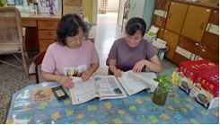  共同備課相片 | 教學前會議相片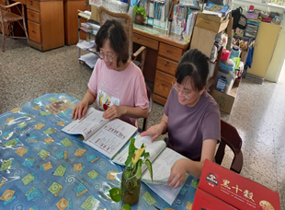
討論上課內容 | 詳閱課文
公開授課 | 觀察後會談
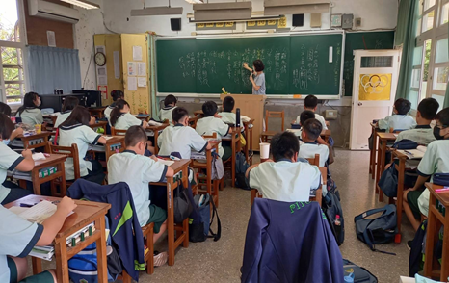  公開授課相片 | 觀察後會談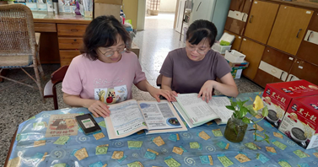相片
講述上課內容 | 意見交流

